Podpora samostatného bydlení NOE KRNOV, BRUNTÁL je financována z více zdrojů - jde o veřejné finanční zdroje

Poskytujeme službu na území Krnova, Bruntálu a jeho okolí, dle sjednaných potřeb podpory klientů a to nejčastěji v jejich bytech.

Každý rok žádáme města Krnov a Bruntál, na jejichž území službu poskytujeme,
o spolufinancování provozu.

V roce 2025 nás finančně podpořila města KRNOV a BRUNTÁL.

Hlavním zdrojem je dotace z kap. 313 MPSV prostřednictvím Moravskoslezského kraje.


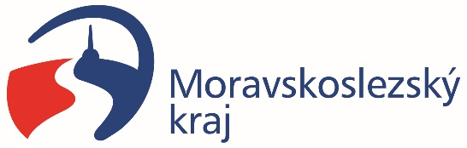


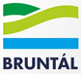

DONÁTORŮM ZA FINANČNÍ PODPORU DĚKUJEME.

